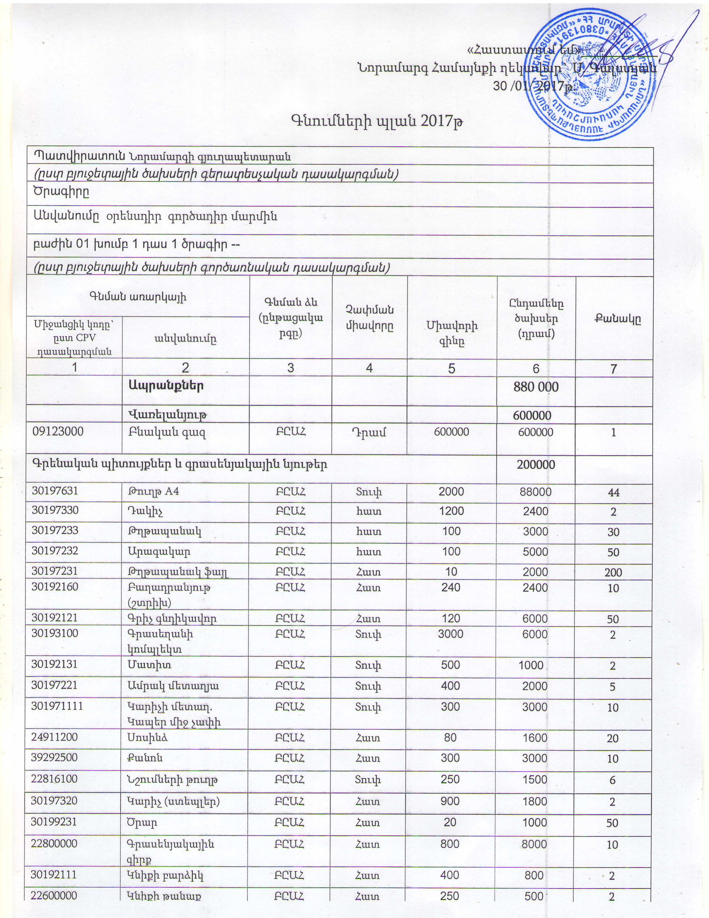

30192100 | Ռետին |  |  | ԲԸԱՀ |  | Հատ |  | 100 |  | 1000 | 10
22820000 | Տպագրված ձևեր |  |  | ԲԸԱՀ |  | Հատ |  | 10 |  | 60000 | 6000
Տնտեսակ. ապրանքներ |  |  |  |  |  |  |  |  |  | 80000
39221122 | Բաժակ մեծ |  |  | ԲԸԱՀ |  | Տուփ |  | 6000 |  | 6000 | 1
39221122 | Բաժակ փոքր |  |  | ԲԸԱՀ |  | Տուփ |  | 5000 |  | 5000 | 1
39221122 | Սուրճի բաժակ |  |  | ԲԸԱՀ |  | Տուփ |  | 2500 |  | 2500 | 1
39221122 | Թեյի բաժակ |  |  | ԲԸԱՀ |  | Տուփ |  | 3000 |  | 3000 | 1
39221210 | Մեծ Ափսե |  |  | ԲԸԱՀ |  | Հատ |  | 1000 |  | 3000 | 3
39221230 | Փոքր ափսե |  |  | ԲԸԱՀ |  | Հատ |  | 700 |  | 2100 | 3
39832100 | Աման լվան փոշի |  |  | ԲԸԱՀ |  | Կգ |  | 900 |  | 3500 | 4
398331272 | Աման լվանալու Սպունգ |  | ԲԸԱՀ |  |  | Հատ |  | 60 |  | 300 | 5
392224300 | Ավել |  |  | ԲԸԱՀ |  | Հատ |  | 900 |  | 7200 | 8
39224350 | Սավոկ |  |  | ԲԸԱՀ |  | Հատ |  | 1000 |  | 3000 | 3
39263000 | Հատակ մաքրելու ձող |  |  | ԲԸԱՀ |  | Հատ |  | 1000 |  | 7000 | 7
39263000 | Մաստիկա |  |  | ԲԸԱՀ |  | Կգ |  | 1600 |  | 8000 | 5
31531220 | Էլեկտրական լամպեր |  |  | ԲԸԱՀ |  | Հատ |  | 200 |  | 8000 | 40
44522400 | Փականներկ մասեր |  |  | ԲԸԱՀ |  | հատ |  | 2140 |  | 21400 | 10
 | Աշխատանքներ
 | -
 | Ծառայություններ |  |  |  |  |  |  |  |  | 1 064 500
 | Էներգետիկ ծառայություններ |  |  |  |  |  |  |  |  | 250 000
7134000 | Էլեկտրո էներգիայի մատակարարում |  |  | ԲԸԱՀ |  | դրամ |  | 250000 |  | 250000 | 1
 | Կոմունալ ծառայություն |  |  |  |  |  |  |  |  | 60000
65000000 | Կոմունալ ծառայություններ |  |  | ԲԸԱՀ |  | դրամ |  | 60000 |  | 60000 | 1
 | Կապի Ծառայություն |  |  |  |  |  |  |  |  | 144 000
32412120 | Ինտերնետ կապ |  |  | ԲԸԱՀ |  | դրամ |  | 144000 |  | 144000 | 1
 | Ապահովագրական ծառայություններ |  |  |  |  |  |  |  |  | 26 000
66514100 | Փոխադրամիջ. հետ կապված ապահով. ծառ |  |  | ԲԸԱՀ |  | դրամ |  | 26000 |  | 26 000 | 1
 | Համակարգչային ծառայություններ |  |  |  |  |  |  |  |  | 120 000
98100000 | Տեղ համ. Սպ. ծառ |  | ԲԸԱՀ |  |  | Դրամ |  | 120000 |  | 120000 | 1
 | Թերթերի բաժանորդագրության ծառայություն |  |  |  |  |  |  |  |  | 125000
92410000 | Թերթերի բաժանորդագրության ծառայություն |  |  | ԲԸԱՀ |  | դրամ |  | 125000 |  | 125000 | 1
 | Սարքերի պահպանման և վերանորոգման ծառայություններ |  |  |  |  |  |  |  |  | 200000
50312000 | Համակարգչային սարքերի պահպանման և վերանո րոգման ծառայություններ |  |  | ԲԸԱՀ |  | դրամ |  | 200000 |  | 200000 | 1
 | Գնում Չհանդիսացող ծախսեր |  |  |  |  |  |  |  |  | 20 346 300
99600000 | Աշխատավարձ , պարգևատրում և գործուղղում |  |  |  | X | X |  |  | 20346300 | 20346300
Ընդամենը |  |  |  |  |  |  |  |  |  | 22 151 300

Պատվիրատուն Նորամարգի գյուղապետարան
(ըստ բյուջետային ծախսերի գերատեսչական դասակարգման)
Ծրագիրը
Անվանումը Այլ մշակութային կազմակերպություններ
բաժին 08 խումբ 2 դաս 4 ծրագիր --
(ըստ բյուջետային ծախսերի գործառնական դասակարգման)
Գնման առարկայի |  | Գնման ձև (ընթացակարգը) | Չափման միավորը | Միավորի գինը | Ընդամենը  ծախսեր  (դրամ) | Քանակը
Միջանցիկ կոդը` ըստ CPV դասակարգման | անվանումը
1 | 2 | 3 | 4 | 5 | 6 | 7
 | Ապրանքներ |  |  |  | 600 000
98390000 | Հատուկ նպատակա յին այլ նյութեր | ԲԸԱՀ | դրամ | 600000 | 600000 | 1
 | Աշխատանքներ
 | --
 | Ծառայություններ
Մշակույթային միջոցառումների կազմակերպման ծառ. |  |  |  |  | 400 000
79952100 | Մշակույթային միջոցառումների կազմակերպման ծառ | ԲԸԱՀ | դրամ | 400000 | 400000 | 1
Ընդամենը |  |  |  |  | 1000000

Պատվիրատուն Նորամարգի գյուղապետարան
(ըստ բյուջետային ծախսերի գերատեսչական դասակարգման)
Ծրագիրը
Անվանումը Ընդհանուր բնույթի հանրային ծառայություններ
բաժին 01 խումբ 6 դաս 1ծրագիր --
(ըստ բյուջետային ծախսերի գործառնական դասակարգման)
Գնման առարկայի |  | Գնման ձև (ընթացակարգը) | Չափման միավորը | Միավորի գինը | Ընդամենը  ծախսեր  (դրամ) | Քանակը
Միջանցիկ կոդը` ըստ CPV դասակարգման | անվանումը
1 | 2 | 3 | 4 | 5 | 6 | 7
 | Ապրանքներ
 | Աշխատանքներ
 | Ծառայություններ |  |  |  | 336 000
Բանկային ծառայություններ |  |  |  |  | 50 000
66110000 | Բանկային ծառայություններ | ԲԸԱՀ | դրամ | 50000 | 50000 | 1
Համակարգչային ծառայություններ |  |  |  |  | 26 000
98100000 | համակ. Սպ. ծառ | ԲԸԱՀ | Դրամ | 26000 | 26000 | 1
Այլ ծառայություններ |  |  |  |  | 50 000
64228100 | Տեղեկ. ծառայութ. | ԲԸԱՀ | դրամ | 50000 | 50000 | 1
Մասնագիտական ծառայություներ |  |  |  |  | 50 000
50000000 | Մասնագիտական ծառայություններ | ԲԸԱՀ | դրամ | 50000 | 50000 | 1
Գնում Չհանդիսացող ծախսեր |  |  |  |  | 160 000
99600000 | ՆՎԻՐԱՏՎՈՒԹՅՈՒՆՆԵՐ ԱՅԼ ՇԱՀՈՒՅԹ ՉՀԵՏԱՊՆԴՈՂ ԿԱԶՄԱԿԵՐՊՈՒԹՅՈՒՆՆԵՐԻՆ | X | X | 160 000 | 160 000
Ընդամենը |  |  |  |  | 336 000

Պատվիրատուն Նորամարգի գյուղապետարան
(ըստ բյուջետային ծախսերի գերատեսչական դասակարգման)
Ծրագիրը
Անվանումը Փողոցների լուսավորում
բաժին 06 խումբ 4դաս 1 ծրագիր --
(ըստ բյուջետային ծախսերի գործառնական դասակարգման)
Գնման առարկայի |  | Գնման ձև (ընթացակարգը) | Չափման միավորը | Միավորի գինը | Ընդամենը  ծախսեր  (դրամ) | Քանակը
Միջանցիկ կոդը` ըստ CPV դասակարգմ | անվանումը
1 | 2 | 3 | 4 | 5 | 6 | 7
 | Ապրանքներ
 | Աշխատանքներ |  |  |  | 878224.1
50232000 | Փողոցների լուսավորու թյան կապիտալ վերանորոգում | ԲԸԱՀ | Դրամ | 828224.1 | 828224.1 | 1
71242000 | Նախագծանախահաշվային փաստաթղթերի կազմում | ԲԸԱՀ | Դրամ | 50000 | 50000 | 1
 | Ծառայություններ
Էներգետիկ ծառայություններ |  |  |  |  | 1 000 000
7134000 | Էլեկտրո էներգիայի մատակարարում | ԲԸԱՀ | դրամ | 1 000 000 | 1 000 000 | 1
 | Արտաքին լուսավորության պահպանում և սպասարկում | ԲԸԱՀ | դրամ | 400 000 | 400 000 | 1
Ընդամենը |  |  |  |  | 1 878 224.1

Պատվիրատուն Նորամարգի գյուղապետարան
(ըստ բյուջետային ծախսերի գերատեսչական դասակարգման)
Ծրագիրը
Անվանումը Ընդհանուր բնույթի այլ ծառայություններ
բաժին 01 խումբ 3 դաս 3 ծրագիր --
(ըստ բյուջետային ծախսերի գործառնական դասակարգման)
Գնման առարկայի |  | Գնման ձև (ընթացակարգը) | Չափման միավորը | Միավորի գինը | Ընդամենը  ծախսեր  (դրամ) | Քանակը
Միջանցիկ կոդը` ըստ CPV դասակարգման | անվանումը
1 | 2 | 3 | 4 | 5 | 6 | 7
 | Ապրանքներ
 | Աշխատանքներ
 | --
 | Ծառայություններ
Համակարգչային ծառայություններ |  |  |  |  | 44000
98100000 | Գույք.հարկ.համ.ծրագ. Սպ. ծառ | ԲԸԱՀ | Դրամ | 44000 | 44000 | 1
Ընդամենը |  |  |  |  | 44000

Պատվիրատուն Նորամարգի գյուղապետարան
(ըստ բյուջետային ծախսերի գերատեսչական դասակարգման)
Ծրագիրը
Անվանումը Գրադարաններ
բաժին 08 խումբ 2 դաս 1 ծրագիր --
(ըստ բյուջետային ծախսերի գործառնական դասակարգման)
Գնման առարկայի |  | Գնման ձև (ընթացակարգը) | Չափման միավորը | Միավորի գինը | Ընդամենը  ծախսեր  (դրամ) | Քանակը
Միջանցիկ կոդը` ըստ CPV դասակարգմ | անվանումը
1 | 2 | 3 | 4 | 5 | 6 | 7
 | Ապրանքներ
 | Աշխատանքներ
 | Ծառայություններ
 | Գնում Չհանդիսացող ծախսեր |  |  |  | 1 033000
99600000 | Աշխատավարձ և պարգևատրում | X | X | 1033000 | 1 033000
Ընդամենը |  |  |  |  | 1033000

Պատվիրատուն Նորամարգի գյուղապետարան
(ըստ բյուջետային ծախսերի գերատեսչական դասակարգման)
Ծրագիրը
Անվանումը Աղբահանություն
բաժին 05 խումբ 1դաս 1ծրագիր --
(ըստ բյուջետային ծախսերի գործառնական դասակարգման)
Գնման առարկայի |  | Գնման ձև (ընթացակարգը) | Չափման միավորը | Միավորի գինը | Ընդամենը  ծախսեր  (դրամ) | Քանակը
Միջանցիկ կոդը` ըստ CPV դասակարգման | անվանումը
1 | 2 | 3 | 4 | 5 | 6 | 7
 | Ապրանքներ
 | Աշխատանքներ
 | --
 | Ծառայություններ |  |  |  | 480000
90531000 | Աղբանոցների ծառայություն | ԲԸԱՀ | դրամ | 480000 | 480000 | 1
 | Գնում Չհանդիսացող ծախսեր |  |  |  | 1308000
99600000 | Աշխատավարձ և պարգևատրում | X | X | 1308000 | 1308000
Ընդամենը |  |  |  |  | 1788000

Պատվիրատուն Նորամարգի գյուղապետարան
(ըստ բյուջետային ծախսերի գերատեսչական դասակարգման)
Ծրագիրը
Անվանումը Մշակույթի տներ
բաժին 8 խումբ 2 դաս 3 ծրագիր --
(ըստ բյուջետային ծախսերի գործառնական դասակարգման)
Գնման առարկայի |  |  | Գնման ձև (ընթացակարգը) |  | Չափման միավորը |  | Միավորի գինը | Ընդամենը  ծախսեր  (դրամ) | Քանակը
Միջանցիկ կոդը` ըստ CPV դասակարգման | անվանումը
1 | 2 |  | 3 |  | 4 |  | 5 | 6 | 7
 | Ապրանքներ
 | Աշխատանքներ
 | --
 | Ծառայություններ
 | Էներգետիկ ծառայություններ |  |  |  |  |  |  | 105 000
7134000 | Էլեկտրո էներգիայի մատակարարում |  | ԲԸԱՀ |  | դրամ |  | 105 000 | 105 000 | 1
Գնում Չհանդիսացող ծախսեր |  |  |  |  |  |  |  | 2050000
99600000 | Աշխատավարձ և պարգևատրում |  | X |  | X |  | 2050000 | 2050 000
Ընդամենը |  |  |  |  |  |  |  | 2155 000

Պատվիրատուն Նորամարգի գյուղապետարան
(ըստ բյուջետային ծախսերի գերատեսչական դասակարգման)
Ծրագիրը
Անվանումը Սոց հատուկ արտոնություններ
բաժին 10 խումբ 7 դաս 1 ծրագիր --
(ըստ բյուջետային ծախսերի գործառնական դասակարգման)
Գնման առարկայի |  |  | Գնման ձև (ընթացակարգը) | Չափման միավորը | Միավորի գինը | Ընդամենը  ծախսեր  (դրամ) | Քանակը
Միջանցիկ կոդը` ըստ CPV դասակարգման | անվանումը
1 | 2 |  | 3 | 4 | 5 | 6 | 7
 | Ապրանքներ
 | Աշխատանքներ
 | --
 | Ծառայություններ
Գնում Չհանդիսացող ծախսեր |  |  |  |  |  | 1800000
99600000 | Հուղարկավորության նպաստ Այլ նպաստներ |  | X | X | 1800000 | 1800000
Ընդամենը |  |  |  |  |  | 1800000

Պատվիրատուն Նորամարգի գյուղապետարան
(ըստ բյուջետային ծախսերի գերատեսչական դասակարգման)
Ծրագիրը
Անվանումը Նախադպրոց.կրթություն
բաժին 9 խումբ 1 դաս 1 ծրագիր --
(ըստ բյուջետային ծախսերի գործառնական դասակարգման)
Գնման առարկայի |  | Գնման ձև (ընթացակարգը) | Չափման միավորը | Միավորի գինը | Ընդամենը  ծախսեր  (դրամ) | Քանակը
Միջանցիկ կոդը` ըստ CPV դասակարգման | անվանումը
1 | 2 | 3 | 4 | 5 | 6 | 7
 | Ապրանքներ
 | Աշխատանքներ
 | Ծառայություններ
Գնում Չհանդիսացող ծախսեր |  |  |  |  | 13000000
99600000 | Սուբսիդիաներ ոչ ֆինանսական պետական կազմակերպություններին | X | X | 13000000 | 13000000
Ընդամենը |  |  |  |  | 13000000

Պատվիրատուն Նորամարգի գյուղապետարան
(ըստ բյուջետային ծախսերի գերատեսչական դասակարգման)
Ծրագիրը
Անվանումը Հանգստ. և սպորտ. ծառայութ
բաժին 8 խումբ 1 դաս 1 ծրագիր --
(ըստ բյուջետային ծախսերի գործառնական դասակարգման)
Գնման առարկայի |  | Գնման ձև (ընթացակարգը) | Չափման միավորը | Միավորի գինը | Ընդամենը  ծախսեր  (դրամ) | Քանակը
Միջանցիկ կոդը` ըստ CPV դասակարգման | անվանումը
1 | 2 | 3 | 4 | 5 | 6 | 7
 | Ապրանքներ
 | Աշխատանքներ
 | Ծառայություններ
Գնում Չհանդիսացող ծախսեր |  |  |  |  | 30000
99600000 | ՆՎԻՐԱՏՎՈՒԹՅՈՒՆՆԵՐ ԱՅԼ ՇԱՀՈՒՅԹ ՉՀԵՏԱՊՆԴՈՂ ԿԱԶՄԱԿԵՐՊՈՒԹՅՈՒՆՆԵՐԻՆ | X | X | 30000 | 30000
Ընդամենը |  |  |  |  | 30000

Պատվիրատուն Նորամարգի գյուղապետարան
(ըստ բյուջետային ծախսերի գերատեսչական դասակարգման)
Ծրագիրը
Անվանումը Վարչական բյուջեյի պահուստային ֆոնդ
բաժին 11 խումբ 1 դաս 2 ծրագիր --
(ըստ բյուջետային ծախսերի գործառնական դասակարգման)
Գնման առարկայի |  |  | Գնման ձև (ընթացակարգը) | Չափման միավորը | Միավորի գինը | Ընդամենը  ծախսեր  (դրամ) | Քանակը
Միջանցիկ կոդը` ըստ CPV դասակարգման | անվանումը
1 | 2 |  | 3 | 4 | 5 | 6 | 7
Ապրանքներ
 | Արտակարգ իրավիճակ |  |  |  |  | 2 360 000
Աշխատանքներ
--
Ընդամենը |  |  |  |  |  | 2343700

Պատվիրատուն Նորամարգի գյուղապետարան
(ըստ բյուջետային ծախսերի գերատեսչական դասակարգման)
Ծրագիրը
Անվանումը Կրթություն այլ դասերին չպատկանող
բաժին 09 խումբ 8դաս 1 ծրագիր --
(ըստ բյուջետային ծախսերի գործառնական դասակարգման)
Գնման առարկայի |  | Գնման ձև (ընթացակարգը) | Չափման միավորը | Միավորի գինը | Ընդամենը  ծախսեր  (դրամ) | Քանակը
Միջանցիկ կոդը` ըստ CPV դասակարգմ | անվանումը
1 | 2 | 3 | 4 | 5 | 6 | 7
 | Ապրանքներ |  |  |  | 300000
30211110 | Ունիվերսալ համակարգիչ | ԲԸԱՀ | հատ | 300000 | 300000 | 1
 | Ծառայություններ
 | Աշխատանքներ
Ընդամենը

Պատվիրատուն Նորամարգի գյուղապետարան
(ըստ բյուջետային ծախսերի գերատեսչական դասակարգման)
Ծրագիրը
Անվանումը Գյուղատնտեսություն
բաժին 04 խումբ 2 դաս 1 ծրագիր --
(ըստ բյուջետային ծախսերի գործառնական դասակարգման)
Գնման առարկայի |  | Գնման ձև (ընթացակարգը) | Չափման միավորը | Միավորի գինը | Ընդամենը  ծախսեր  (դրամ) | Քանակը
Միջանցիկ կոդը` ըստ CPV դասակարգման | անվանումը
1 | 2 | 3 | 4 | 5 | 6 | 7
 | Ապրանքներ
 | Աշխատանքներ
 | --
 | Ծառայություններ
Ծառայություններ |  |  |  |  | 1 00 000
79952100 | Ալյ ծառայությունների ձեռքբերում | ԲԸԱՀ | դրամ | 1 00 000 | 1 00 000 | 1
Ընդամենը |  |  |  |  | 1 00 000

